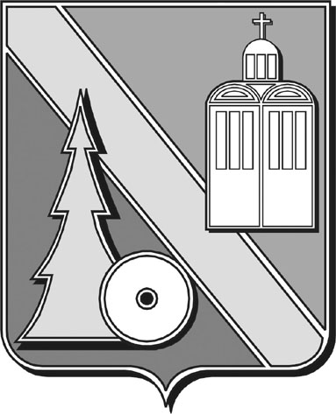

Городская Дума

городского округа Архангельской области

“Город Коряжма”

(Городская Дума)

РЕШЕНИЕ

г. Коряжма

|  |  |
| --- | --- |
| 20.09.2023 | № 73 |

О присвоении наименований территории, улицам,

расположенным в пределах земельного участка

с кадастровым номером 29:23:010101:1853,

по адресу: Архангельская область, МО «Город Коряжма»,

ул. им. Дыбцына

Рассмотрев заключение общественной комиссии по городской топонимике от 09.08.2023 г., руководствуясь Уставом городского округа Архангельской области «Город Коряжма», Положением о порядке присвоения наименований улицам, площадям и иным территориям проживания граждан в муниципальном образовании «Город Коряжма», принятым решением городской Думы от 24.06.2010 № 169, городская Дума

**РЕШАЕТ:**

1. Присвоить территории, улицам, расположенным в пределах земельного участка с кадастровым номером 29:23:010101:1853, по адресу: Архангельская область, МО «Город Коряжма», ул. им. Дыбцына, наименования в соответствии прилагаемой схемой:

- территория «Промплощадка»;

- улица «Дружбы»;

- улица «Седьмая»;

- улица «Целлюлозная»;

- улица «Бумажная»;

- улица «Картонная»;

- улица «Мешочная»;

- улица «Корьевая»;

- улица «Береговая»;

- улица «Биржевая»;

- улица «Хвойная»;

- улица «Лиственная»;

- улица «Северная»;

- улица «Железнодорожная»;

- улица «Западная»;

- улица «Транспортная»;

- улица «Лесная»;

- улица «Южная»;

- улица «Ремонтников»;

- улица «Химиков»;

- улица «Энергетиков»;

- улица «Лесохимиков»;

- улица «Технологов»;

- улица «Профсоюзов».

2. Администрации города обеспечить проведение мероприятий по присвоению наименований и адресации объектов капитального строительства, расположенных в пределах земельного участка с кадастровым номером 29:23:010101:1853, по адресу: Архангельская область, МО «Город Коряжма», ул. им. Дыбцына.

3. Опубликовать настоящее решение в газете «Коряжемский муниципальный вестник».

Председатель городской Думы Е.А. Бунькова